Estadísticas a propósito del Día Mundial del Agua
(22 de marzo)

- En 2023, del total de agua extraída del medio ambiente para su uso en la economía, la actividad agropecuaria consumió 32.2 por ciento.
- El costo asociado al agotamiento del agua subterránea y la degradación del agua superficial ascendió a 102 029.4 millones de pesos, es decir, el equivalente a
0.32 % del pib.
- Del total de Gastos en Protección Ambiental (gpa) del país en 2023, los realizados para la gestión de aguas residuales y ahorro del recurso correspondieron a
37.1 por ciento.
- En 2022, se registraron 623 plantas de potabilización: 82.7 % estaba en operación, mientras que 17.3 % no lo estaba.

El 22 de marzo se conmemora el Día Mundial del Agua, una fecha clave para sensibilizar al público sobre la importancia de este recurso. El acceso al agua potable y al saneamiento es un derecho humano esencial, clave para garantizar el pleno ejercicio de los demás derechos.

Con motivo de esta conmemoración, el Instituto Nacional de Estadística y Geografía (inegi) ofrece información en torno al recurso hídrico en México, a partir del Módulo de Agua Potable y Saneamiento del Censo Nacional de Gobiernos Municipales y Demarcaciones Territoriales de la Ciudad de México (cngmd) 2023, de las Cuentas Económicas y Ecológicas de México (ceem) 2023, así como del Censo Agropecuario (ca) 2022.
i. uso del agua
De acuerdo con las ceem, en 2023, de los 214 227 millones de metros cúbicos (Mm³) de agua extraídos del medio ambiente, las hidroeléctricas aprovecharon 55.6 % en la generación de energía (uso no consuntivo). El agua restante fue consumida en la economía (uso consuntivo), con el sector agropecuario como el mayor usuario del recurso, con 32.2 % del total. Le siguieron las actividades de industria, servicio y hogares, que en total consumieron 12.2 % (ver gráfica 1).

Gráfica 1
Usos del agua en México
2023
(porcentaje)

Fuente: inegi. Cuentas Económicas y Ecológicas de México (ceem), 2023.
ii. obras de toma de agua para abastecimiento público
Las obras de toma de agua para abastecimiento público son infraestructuras diseñadas para extraer agua de diversas fuentes, ya sea subterráneas (pozos) o superficiales (ríos, presas o manantiales). En 2022, de acuerdo con el cngmd, se registró un total de 24 990 de obras de toma de agua para abastecimiento público. Las fuentes principales de agua fueron los pozos, con 19 201 (76.8 %) obras de toma; siguieron los manantiales, con 4 084 (16.3 %) obras de toma (ver gráfica 2).
Gráfica 2
Obras de toma de agua para abastecimiento público, según tipo de fuente
2022
(porcentaje)^{1/}

^{1/} La suma puede ser diferente a 100, debido al redondeo de las cifras.
^{2/}: Otras fuentes: presa, galería filtrante, canal o dren, cenote, mina y otra.
Fuente: inegi. Censo Nacional de Gobiernos Municipales y Demarcaciones Territoriales
de la Ciudad de México (cngmd), 2023.
Las entidades federativas con la mayor cantidad de obras de toma de agua para abastecimiento público fueron: Jalisco (1 987), Oaxaca (1 973), Guanajuato (1 873) y México (1 711). (Ver mapa 1).
Mapa 1
Obras de toma de agua para abastecimiento público
2022
(número de obras de toma)
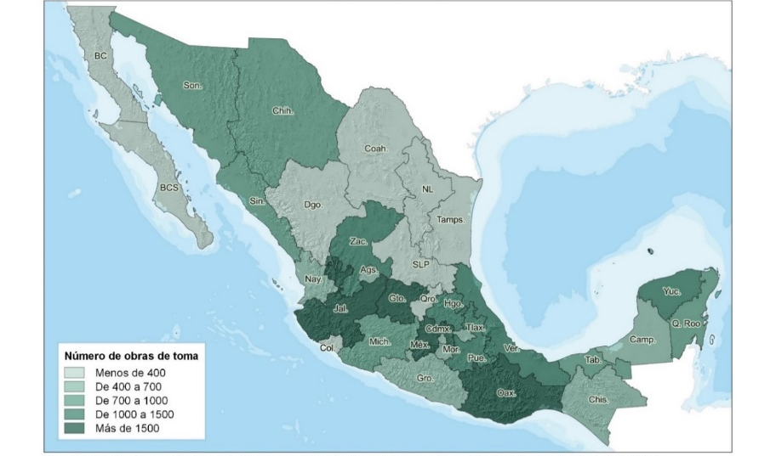
Fuente: inegi. Censo Nacional de Gobiernos Municipales y Demarcaciones
Territoriales de la Ciudad de México (cngmd), 2023.
iii. plantas de potabilización
Una planta de potabilización es una construcción u obra civil donde se lleva a cabo un conjunto de operaciones y procesos físicos y/o químicos que se aplican al agua en los sistemas de abastecimiento públicos o privados, a fin de hacerla apta para uso y consumo humanos. En México, en 2022, de un total de 623 plantas de potabilización, 82.7 % estaba en operación y 17.3 % se encontraba fuera de operación (ver gráfica 3).
Gráfica 3
Proporción de plantas de potabilización, según condición de operación
2022
(porcentaje)

Fuente: inegi. Censo Nacional de Gobiernos Municipales y Demarcaciones
Territoriales de la Ciudad de México (cngmd), 2023.
Para 2022, las 3 entidades federativas con mayor número de plantas de potabilización fueron: Sinaloa (148), Tamaulipas (44) y Tabasco (43). Juntas, representaron 37.7 % del total nacional (ver mapa 2).
Mapa 2
Plantas de potabilización de agua en México
2022
(número de plantas de potabilización)
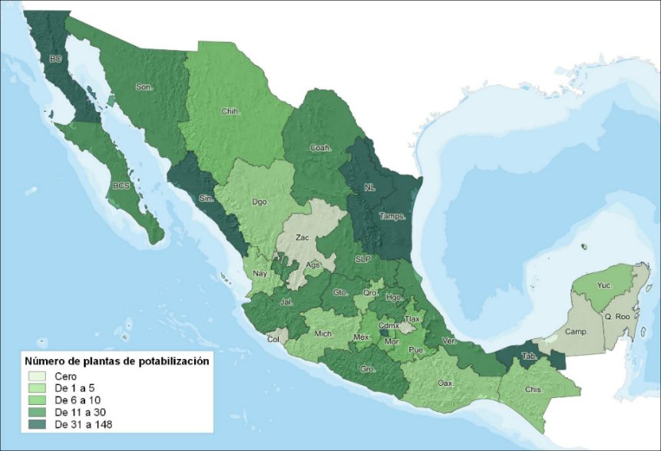
Fuente: inegi. Censo Nacional de Gobiernos Municipales y Demarcaciones
Territoriales de la Ciudad de México (cngmd), 2023.
iv. plantas de tratamiento de aguas residuales municipales
Las plantas de tratamiento de aguas residuales municipales albergan uno o varios procesos destinados a depurar aguas residuales que, tras ser utilizadas para diversos fines, se han contaminado con desechos domésticos, industriales o comerciales. En 2022, existían 3 440 de este tipo de instalaciones, de las cuales 2 258 se encontraban en operación (65.6 %). Los 5 estados con más plantas de tratamiento en operación fueron: Sinaloa (282), Oaxaca (186), Jalisco (143), Tlaxcala (138) y Guanajuato (127).
v. agotamiento y degradación del agua y su costo imputado
De acuerdo con las ceem, el agotamiento del agua subterránea registró un volumen de
5 616.1 Mm³, cuyo costo imputado fue de 35 751.8 millones de pesos en 2023, equivalente a 0.11 % del pib del total de la economía del país.
En ese mismo año, alrededor de 24 918.4 Mm³ de agua residual regresaron al medio ambiente sin tratamiento, degradando la calidad de los cuerpos del agua. De acuerdo con las ceem, el costo para el tratamiento de este tipo de descargas residuales ascendió, ese año, a
66 277.6 millones de pesos, equivalente a 0.21 % del pib.
La suma de los costos del agotamiento del agua subterránea y de la degradación del agua superficial, alcanzó una cifra de 102 029.4 millones de pesos, equivalente a 0.32 % del pib del 2023. De ese monto, la industria y los servicios registraron la mayor participación.
vi. gastos en protección ambiental (gpa)
Los gpa son gastos para la gestión de las aguas residuales y gastos para la conservación del recurso. La gestión incluye la inversión en sistemas de drenaje, alcantarillado y plantas de tratamiento, en tanto que la conservación se refiere a la promoción del uso sustentable del recurso hídrico, medidas para su ahorro, prevención y reparación de fugas, entre otras.
En 2023, los gastos asociados con estas medidas alcanzaron un monto de 81 539 millones de pesos (37.1 % del gpa de México). (Ver gráfica 4).
Gráfica 4
Gasto en gestión de aguas residuales y conservación del recurso hídrico
como proporción del gasto en protección ambiental total
2023
(millones de pesos y distribución porcentual)

^{1/} Se refiere a los gastos en actividades de protección del aire, ambiente y
clima; gestión de los residuos; protección de la biodiversidad, cuerpos de
agua, ecosistemas y paisajes; disminución de ruido; conservación
de recursos minerales, energéticos, y otros recursos biológicos;
y actividades de capacitación, investigación y desarrollo, así como de
gestión pública tanto para la protección del medio ambiente como para la
conservación de recursos naturales.
Fuente: inegi. Cuentas Económicas y Ecológicas de México (ceem), 2023.

vii. sistemas de riego
Para suministrar agua a los cultivos o plantaciones, existen diferentes sistemas de riego, lo cual depende de la región, del cultivo o plantación, y de los recursos de los que dispone cada unidad de producción agropecuaria. En 2022, el ca mostró que en el país ha prevalecido el sistema por gravedad o rodado, esto es, el método mediante el cual el agua se mueve por gravedad en terrenos con pendiente, distribuyendo el agua en los cultivos y plantaciones en su recorrido. Este método lo utilizó 79.2 % de las y los productores que aplicaron el riego. Siguieron en importancia: riego por goteo (12.8 %), aspersión (10.9 %) y microaspersión (6.2 %). (Ver gráfica 5).
Gráfica 5
Sistemas de riego en las unidades de producción agropecuaria^{1/}
2022
(distribución porcentual)

^{1/} Las unidades de producción con superficie de riego pueden haber reportado más
sistemas de riego.
Fuente: inegi. Censo Agropecuario (ca), 2022.

Como puede notarse, el riego por gravedad es, por mucho, el más común, pero también el menos eficiente. Como tal, determina en buena medida el agotamiento del agua, especialmente cuando se extrae de acuíferos.

Más información

Para consultas de medios y periodistas, escribir a: comunicacionsocial@inegi.org.mx o llamar al teléfono (55) 52-78-10-00, extensiones 321064, 321134 y 321241. Dirección de Atención a Medios / Dirección General Adjunta de Comunicación

La información estadística y geográfica que genera el inegi es un bien público y nos permite
a todas y a todos tomar mejores decisiones. ¡Conócela, úsala y compártela!


Se refiere al volumen de agua consumido al llevar a cabo una actividad específica, y que es devuelto al medio ambiente en una menor cantidad y calidad. Fuente: Comisión Nacional del Agua (conagua).

